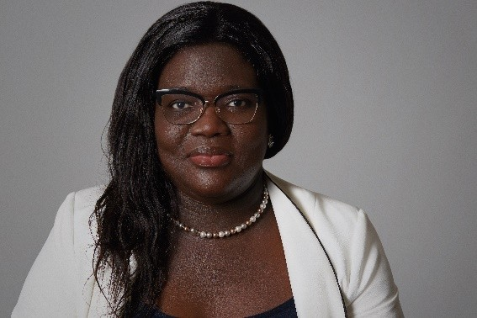

Ndeye Dieynaba Ndiaye est professeure agrégée de droit à la Faculté́ de science politique et droit, au département des sciences juridiques de l’Université́ du Québec à Montréal (UQÀM) depuis 2020 où elle contribue à̀ la formation des étudiants, tout cycle confondu, sur le droit de l’immigration, droit des réfugiés, droit de la citoyenneté́ en contexte québécois, canadien et international. Professeure Ndiaye est diplômée de l'Université́ Laval, au grade de docteure en droit LL. D, d'un DESS en droits fondamentaux à l'Université́ Laval, d'un Master 2 en droit européen et international des droits fondamentaux à l'Université́ de Nantes et d'une Maitrise en droit des affaires de l'Université́ Cheikh Anta Diop. La professeure Ndiaye intervient dans les matières relatives au droit de l'Union européenne, au droit international du travail et des systèmes universels et régionaux des droits de la personne, de la méthodologie bi et interdisciplinaire et ultimement du droit des étrangers de la France, de l'Italie, du Maroc, du Sénégal.

Mme Ndiaye a créé́ l’Observatoire sur les Migrations Internationales, les Réfugiés et les Apatrides et l’asile, (OMIRAS) en 2018 au Québec. Cette plateforme qu’elle dirige a pour but de mettre en place une participation innovante d’une équipe pluridisciplinaire dans la recherche de solutions durables sur la mobilité́ des personnes Sud-Sud, Sud-Nord et Nord- Sud. L'OMIRAS permet d’établir un dialogue et des collaborations multidisciplinaires entre jeunes chercheurs du Nord et du Sud afin de développer des recherches sur une gestion équilibrée et durable des migrations internationales. En tant que directrice de l’OMIRAS, elle a implémenté́ le groupe de recherche à l’UQAM en plus de consolider l’équipe de l’équipe scientifique composée d’une dizaine chercheurs.ses établis.es dans cinq sénégalaises et université́ américaine. Le groupe de recherche compte aussi un réseau de jeunes chercheurs.es chercheurs issus de divers horizons.

Spécialiste de ces questions, reconnue tant au Canada qu’à l’étranger, elle a publié́ de nombreux articles et effectué́ plusieurs communications, des conférences et colloques sur la mobilité́ des migrants et des réfugiés dont une dizaine d’envergure à Montréal, Québec et Ottawa au Canada, France, Belgique, Sénégal et quelques articles de diffusion des savoirs et de vulgarisation des connaissances sur les enjeux migratoires et d’asile à titre de juriste internationaliste, à l’endroit des citoyens.es du Québec et du Canada et du grand public.